O 5G e a Internet das Coisas
Jéssica Shakira Santana Andrade, Gabriela Vasconcelos dos Santos, Sandro A. M. Menezes
Curso Integrado de Redes – Instituto Federal de Sergipe (IFS) – Campus Lagarto
Lagarto – SE– Brasil
jessicassandrade@gmail.com, gabyvasconcelos9851@gmail.com, sandroandrade72@gmail.com

Abstract
The mobile technologies increasingly modernized market processes, which were previously governed or limited by slower data transmission or with safety and quality constraints. The 5G as successor to the 4G technology, promises to remedy for all these restrictions or limitations, bringing a band of high-performance data and a QoS system for high quality. This article aims to clarify and direct this technology for the purpose of use in the Internet of Things tracking.

Resumo
As tecnologias moveis, cada vez mais modernizam os processos de mercado que antes eram regidos ou limitados por transmissões de dados mais lentas ou com restrições de segurança e qualidade. O 5G como sucessora da tecnologia 4G, promete remediar por inteiro essas restrições ou limitações, trazendo uma banda de dados de alta performance e com um sistema de QoS, para alta qualidade. Este artigo pretende elucidar e direcionar esta tecnologia para fins de utilização no seguimento de Internet das Coisas.

1. Introdução
A tecnologia 5G, que ainda encontra-se em fase de desenvolvimento e que pretende a partir de 2020, realizar sua introdução no mercado de redes moveis é uma das principais expectativas para à união ao processo tecnológico de “IoT”, também conhecido como “Internet das Coisas”, essa tecnologia visa uma interação de maior velocidade e qualidade de acesso, para que todo e qualquer dispositivo possa realizar processos de interatividade entre fabricantes e consumidores, bem como uma vasta gama de utilizações, seja em mercados de alta, média ou baixa performance. Com todas essas prerrogativas a tecnologia que sucede a 4G, não poderia deixar por menos os quesitos de taxa de transferência e confiabilidade, superando padrões acima de 2.0 gbps e com um espectro acima de 60 hz. Empresas do ramo de tecnologia já realizam testes acima de 7 gbps e cada vez mais a interação com o padrão 5G e a internet das coisas vão aumentando em direção a várias aplicações.
A maioria dos especialistas acreditam 5G será a espinha dorsal perfeita para a Internet das coisas, porque vai reunir muitas redes diferentes em uma estrutura unificada que combina comunicações de curto alcance, tais como RFID e Bluetooth com a tecnologia celular e incorpora pequenas células e redes heterogéneas. Além disso, 5G provavelmente usará o novo espectro nas ondas milimétricas e microondas bandas de alta frequência.

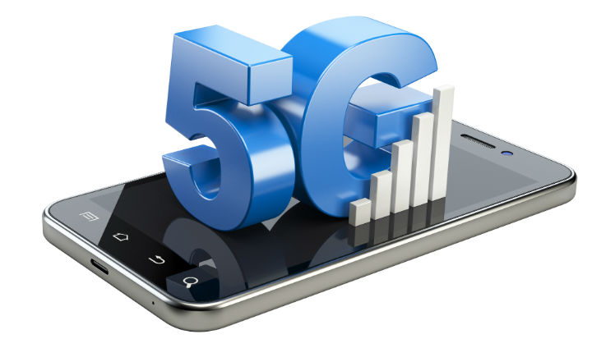
Fonte:http://www.rcrwireless.com/20160519/internet-of-things/4g-humans-5g-reserved-iot-tag2
O que torna 5G particularmente atraente para a Internet das coisas, no entanto, é que ele também irá tornar possível segmentar usuários de baixa largura de banda e dispositivos que não precisam necessariamente de altas velocidades de dados e enormes pedaços de largura de banda para trabalhar. Em vez disso, só precisa de uma conexão confiável que seja capaz de operar com outros dispositivos e redes da Internet das coisas.
5G será a plataforma que permite o crescimento em muitas indústrias, que vão desde a indústria de TI para as indústrias de automóveis, entretenimento, agricultura e manufatura. O paradigma da nuvem será implementado em todas as partes da rede para utilizar os recursos existentes da melhor maneira. Em poucas palavras, rede 5G será programável, software conduzido e gerido de forma holística. Essencialmente, os sistemas de comunicação para além de 2020 terá de ser flexível o suficiente para acomodar uma grande variedade de casos de uso, sem aumentar a complexidade do gerenciamento.

2. Segurança
Existem problemas de segurança críticos que os desenvolvedores de tecnologia devem abordar, dificuldades técnicas a superar, e a maior delas trata-se de um padrão para a indústria e os governos do mundo. Grande parte do crescimento da tendência de Internet das coisas será baseado na comunicação M2M. Como os dados máquinas share é muito diferente de como se comunicam com os seres humanos, ou como os seres humanos se comunicam com máquinas, as soluções tradicionais de segurança utilizados para proteger nossos computadores e telefones contra ciberataques não irá funcionar em impressoras conectadas, carros ou sistemas de infra-estrutura inteligente da cidade. Os fabricantes irão desempenhar um papel fundamental em permitir a conectividade 5G, incorporando a segurança.
3. Modo de funcionamento
A arquitetura de rede 5G, funcionara de forma contextualizada em oito áreas-chave, ou domínios, desde o acesso a todo o caminho, até ao serviço de habilitação.
Domínio Cognitivo: Coleta de dados a partir da rede e de fontes externas, tais como redes sociais. Esta informação é processada em tempo real, por exemplo, para encontrar a causa raiz de problemas e identificar o impacto sobre os assinantes ou de negócios do operador.
Serviço Enablement Domínio: terceiros autorizados com acesso controlado e seguro para a rede do operador para que eles possam implementar aplicações e serviços.
Shared Data Domain: Um repositório de dados comum para o acesso de dados compartilhada, elimina silos de dados específicos da aplicação, sempre que possível e fornece um conjunto consistente de indicadores chave de desempenho.
Appliances de software Ambiente: Todas as funções e serviços de rede são construídos a partir de software com os recursos físicos necessários para implementar qualquer elemento de rede que está sendo virtualizado e acessível através de um gestor de infra-estrutura.
Virtualization Framework: Compreende um plano de execução e um plano de automação. recursos de computação, rede e armazenamento no plano de execução são acessados ​​por funções de rede através de uma camada de virtualização. O avião de automação mecaniza o gerenciamento desses recursos, através de operações como a criação, exclusão e dimensionamento das funções de rede e alocação dos recursos subjacentes.
Radio Access Network: 5G arquitetura de rádio irá integrar os sistemas existentes como o LTE-Advanced e Wi-Fi, com as novas tecnologias para implantações de ultra-densa, tipo de máquina de comunicação, comunicação altamente confiáveis ​​e latência mínima. recursos de computação vai estar perto do rádio, com funções de controlo e de coordenação mais central para a perfeita integração com a rede de área ampla.
Orquestração e Gestão: Existem vários níveis de orquestração, então será necessário incluindo orquestração de serviços para os serviços, desenvolvido pelo operador e oferecido aos usuários; e a gestão de serviços em nuvem e os recursos disponíveis.
Segurança e privacidade: Ameaças às redes deve ser detectada e tratada com rapidez, exigindo uma arquitetura multi-dimensional, coesa e holística que liga segurança e privacidade para os eventos da rede. A arquitetura de segurança e privacidade deve ser constantemente vigilantes; deve automatizar a coleta de dados, análise e resposta; e ser capaz de avaliar ameaças para além da rede.

Fonte:http://www.rcrwireless.com/20160519/internet-of-things/4g-humans-5g-reserved-iot-tag2

4. Internet das Coisas
A Internet das Coisas está ganhando rapidamente espaço no cenário das modernas telecomunicações sem fio. A ideia básica deste conceito é a presença generalizada em torno de nós de uma variedade de coisas ou objetos – identificação por rádio frequência (RFID), sensores, atuadores, telefones celulares, etc. - que, através de esquemas de endereçamento único, são capazes para interagir uns com os outros e cooperar com seus vizinhos para alcançar objetivos comuns. A principal ideia da Internet das coisas é o elevado impacto que terá sobre vários aspectos do cotidiano e comportamento dos potenciais utilizadores. A partir da perspectiva dos usuários de negócios, a consequência mais aparente será igualmente visível em áreas como, automação e produção industrial, logística, negócios /gestão de processos, transporte inteligente de pessoas e bens.
A internet das coisas requer nova capacidade de rede para suportar grande número de dispositivos, e eficientes plataformas de HW/SW para ambos os dispositivos, e uma estreita parceria entre muitas indústrias e ecossistemas para oferecer capacidades de computação e comunicação integrada.
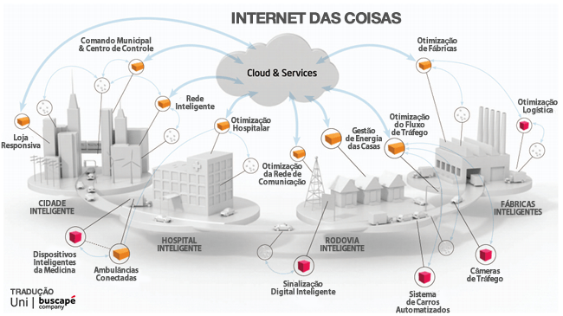
fonte:http://www.profissionaldeecommerce.com.br/a-internet-das-coisas-esta-comecando-a-se-tornar-uma-realidade/

5. QOS
Para possuir uma estrutura eficiente, será necessário adicionar serviços que venham a proporcionar uma melhoria à qualidade do crescimento da internet. E foi justamente com essa necessidade que surgiu a ideia de aplicar a Qualidade de Serviço (QoS) e o controle de banda para oferecer uma otimização do uso de redes de computadores. QoS possui duas formas, que são: qualidade e quantidade. E pode-se encontrar estes dois como critério de especificações da QoS em Redes de Computadores, IS01, e Sistemas Multimídias.
Ao formar requisitos para QoS em redes 5G, dois modelos principais de trânsito devem ser considerados: alta velocidade de fluxo de vídeo e M2M maciça. Serviços de transmissão de vídeo será um estímulo importante para o desenvolvimento e um segmento de rápido crescimento de 5G. Em 2013, o volume de serviços de vídeo no tráfego total de assinantes de redes 4G já ultrapassou 50%, e em 2019 prevê aumentar pelo menos por 13 vezes. Mecanismos de gestão de QoS em redes 5G em direção Web-tráfego de pesquisa e outras aplicações tolerante com a qualidade e serviço de transferência de streaming de vídeo sem buffer, é muito sensível ao atraso de rede, de modo que um dos mais importantes parâmetros que determinam os requisitos de QoS é o total orçamento de atraso de pacotes (APO), que é formada sobre a RAN
interface de ar, e é tratada como o atraso máximo de pacote com um nível de confiança de 98%.
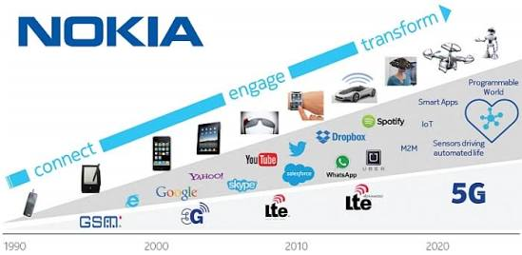

fonte:http://inside5g.com/nokia-delivers-5g-deployment-directions/
6. Conclusão
O 5G será a plataforma que permite o crescimento em muitas indústrias, que vão desde a indústria de TI para as indústrias de automóvel, entretenimento, agricultura e manufatura. O paradigma da nuvem será implementado em todas as partes da rede para utilizar os recursos existentes da melhor maneira. Em poucas palavras, rede 5G será programável, software conduzido e gerido de forma holística. Essencialmente, o sistema de comunicação para além de 2020 terá de ser flexível o suficiente para acomodar uma grande variedade de casos de uso, sem aumentar a complexidade do gerenciamento.
Há desafios ainda a serem cumpridas antes que essas visões possam se tornar realidades comerciais. Há também a questão da privacidade e segurança, estes sensores e outros dispositivos não vão ser tão inteligentes quanto a ser autosseguros e por isso terá de fazê-lo através da rede.
Questões básicas que giram em torno de segurança 5G no momento:
1. As soluções de segurança e privacidade do 5G irão cobrir a camada de serviço.
2. Expandir a falha de mecanismos de proteção de ponta a ponta das gerações anteriores.
3. Proteção estendida de identidade e localização de privacidade contra atacantes ativos.
Quaisquer que sejam as respostas, haverá uma necessidade de rápido crescimento para a infraestrutura segura, incluindo gerenciamento de identidade rigorosa e proteção de dados, bem como uma vasta gama de proteções.

7. Referências
OTERO, José. “Telesintese: CONTRIBUINDO COM A DEFINIÇÃO DA 5G” Disponível: http://www.telesintese.com.br/jose-otero-contribuindo-com-definicao-da-5g/ Acesso: junho/2016.
Tikhvinskiy, V.; Bochechka, G. “Prospects and QoS Requirements in 5G Networks “ Disponível : http://www.nit.eu/czasopisma/JTIT/2015/1/23.pdf/ Acesso: junho/2016.
AQUINO, G. “Perspectivas para o 5G” 2015, Disponível: www.inatel.br/...cientifica/artigos-cientificos.../7945-perspectivas-para-o-5g Acesso: junho/2016.
https://pt.wikipedia.org/wiki/5G
https://www.google.com.br/search?q=5g&prmd=niv&source=lnms&tbm=isch&sa=X&ved=0ahUKEwi3uMf8lrzNAhUGWpAKHbTlB70Q_AUICCgC&biw=360&bih=567#imgrc=wb_yemkJmzLA_M%3A
https://www.google.com.br/search?q=5g&prmd=niv&source=lnms&tbm=isch&sa=X&ved=0ahUKEwi3uMf8lrzNAhUGWpAKHbTlB70Q_AUICCgC&biw=360&bih=567#imgrc=DcSLzSLWTfvoJM%3A

